**Lubię czytać.**

*Pamiętajcie o tym aby czytać codziennie.*

*Tylko wtedy nie zapomnicie o literkach i będziecie czytać płynnie.*

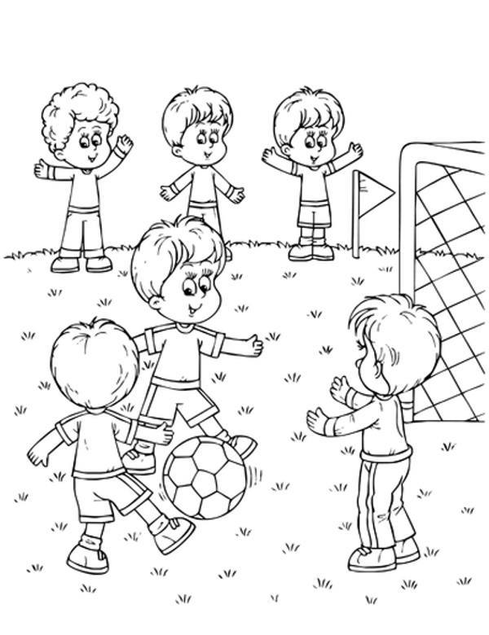

**Sport to zdrowie.**

Kuba, Felek i Jacek lubią sport.

Często grają w piłkę nożną na boisku sportowym.

Spotykają się na podwórku i grają w nogę.

Ćwiczą podania i strzały do bramki.

Oni lubią sport, bo sport to zdrowie!